Сабақ: қазақ тілі | Мектеп: « Г. Титов атындағы №54 ЖОМ» КММ
Ортақ тақырып: | «Менің туған өлкем» Жер бедері деген не?
Сабақтың тақырыбы: | Лепті сөйлем
Күні: 05.12.2019 жыл | Мұғалімнің аты: Б. Жакипова
Сынып: 2 «В» | Қатысқандар: | Қатыспағандар:

Осы сабақ арқылы жүзеге асатын оқу мақсаттары | 2.2.4.1 мұғалімнің көмегімен мәтіннің тақырыбы мен негізгі ойды анықтау  2.3.7.1 - сөйлем түрлерін айтылу мақсатына сәйкес тыныс белгілерін (нүкте, сұрақ белгісі, леп белгісі) қою  2.3.5.1 жіберілген пунктуациялық, орфографиялық қателерді мұғалімнің көмегімен тауып түзету және құраған сөйлемін толықтыру
Сабақ мақсаттары | Барлық оқушылар орындай алады:
Сабақ мақсаттары | Тыңдалған мəтін бойынша қойылған сұрақтарға жауап беріп, мəтінде жалпы не туралы айтылғанын түсінеді ,сөйлем түрлерін айтылу мақсатына сәйкес тыныс белгілерін қояды, жіберілген пунктуациялық, орфографиялық қателерді тауып түзетеді және құраған сөйлемін толықтырады
Сабақ мақсаттары | Оқушылардың көпшілігі орындай алады:
Сабақ мақсаттары | Жыл мезгілінің суреті бойынша әңгіме құрастырады.
Сабақ мақсаттары | Кейбір оқушылар орындай алады:
Сабақ мақсаттары | Әңгімені әрі қарай лепті сөйлемдерді қатыстыру арқылы жалғастырып жазады
Ойлау дағдылары | Білу, түсіну, қолдану
Бағалау критерийлері | - мәтіннің тақырыбы мен негізгі ойды анықтайды;  - сөйлем түрлерін айтылу мақсатына сәйкес тыныс белгілерін қояды;  - жіберілген пунктуациялық, орфографиялық қателерді тауып түзетеді;  - құраған сөйлемін толықтырады.
Тілдік мақсат | Лепті сөйлем - восклицательное предложение -Leptime
Тілдік мақсат | Түйінді сөздер мен сөз тіркестері:  Тірек сөздердің айтылуын ,есте сақтау дағдысын қалыптастыру; тірек сөздерді сабақ барысында қайталату.
Тілдік мақсат | Талқылауға арналған сұрақтар:  Не себепті......деп ойлайсыз  1.Сөйлем дегеніміз не?  2.Айтылу мақсатына қарай сөйлем нешеге бөлінеді?  3.Лепті сөйлем дегеніміз не?  4.Лепті сөйлемнің соңында қандай тыныс белгісі қойылады?
Алдыңғы оқу | Лепті сөйлем
Ишара | Жасыл-түсіндім; қызыл – сыныптасымның көмегімен түсіндім;  Сары- көмек қажет, түсінбедім.
Жоспар
Жоспарланған уақыт есебі | Жоспарланған жаттығу түрлері (төмендегі жазбаларды сіз жоспарлаған жаттығу түрлерімен ауыстырыңыз) | ресурстар
Басы | «Шаттық шеңбер»  Балалар бір-бірімен амандасып, танысады, жылы тілек тілейді.  Балаларды бейджиктеріндегі суреттің ретімен үш топқа бөлемін.  11 - жаттығу: «Түсініп оқы»ҰЖ  Дескриптор:  - мәтінде не туралы айтылғанын анықтайды;  - мәтінге ат қояды;  - мәтіндегі кейіпкерлердің тіршілік ортасын анықтайды; | Сары ,қызыл ,жасыл , житондар
Ортасы | - сұраулы және лепті сөйлемдерді теріп жазады;  Кері байланыс: «Житондар»  ҚБ « Жұлдызшалар»  12-жаттығу «Әңгімеле» ӨЖ  Дескриптор:  - суретке қарап әңгіме құрайды;  - суретке байланысты жазылған сөйлемдерді оқиды;  - суретке қарап лепті сөйлем құрап айтады;  Сергіту сәті  13-жаттығу «Мазмұнын түсіндір» ТЖ  Дескриптор:  - мақалды дауыстап оқиды, мазмұнын түсінеді;  - берілген сұрақтарға жауап береді;  - жаңбырдың пайдасы туралы әңгімелейді;  - мақалды қатесіз көшіріп жазады;  - жіберілген пунктуациялық, орфографиялық қателерді тауып түзетеді.  Кері байланыс: «Житондар»  ҚБ «Жұлдызшалар»  14-жаттығу «Дәлелде» ЖЖ  Дескриптор:  - суретке қарап жыл мезгілдерін атайды;  -әр жыл мезгілінің ерекшеліктерін атап айтады;  - жыл мезгілінің суреті бойынша әңгіме құрастырады.  - әңгімені әрі қарай лепті сөйлемдерді қатыстыру арқылы жалғастырып жазады;  - жұпта талқылып бір-бірінің жұмыстарын тексереді, түзетеді;  Кері байланыс: «Житондар»  ҚБ «Жұлдызшалар | Бейджик  Тер  іс-қимылмен көрсетеді
Соңы | Үй тапсырмасы: 106 -бет 15-жаттығу  Кері байланыс: «Білім ағашы» | Білім ағашы парақ  шасы стикер
Қосымша мәліметтер

Саралау-оқушыға мейлінше қолдау көрсетуді қалай жоспарлайсыз?  Қолдау көзсету.  Әңгімені әрі қарай лепті сөйлемдерді қатыстыру арқылы жалғастырып жазады | Бағалау – оқушы білімін тексеруді қалай жоспарлайсыз? Жұптық, топтық, өздік жұмыста жұлдызша,житондар арқылы бағалаймын. Мадақтау, марапаттау арқылы бағалауды жүзеге асырамын. | Пәнаралық байланыс – музыка, көркем еңбек, АКТмен байланыс. Құндылықтармен байланыс (тәрбие элементі)  Ауызбіршілікке, ұқыптылыққа тәрбиелеу.

Рефлексия
Сабақтың мақсаты мен оқу мақсаттары орындалды ма? Бүгін оқушылар не үйренді?
Сабақ қалай өтті, қандай деңгейде өтті?
Жоспарланған саралау жақсы іске асты ма ? (тапсырмалар сәйкес болды ма?)
Уақытты қалай пайдаландым?
Жоспарыма қандай өзгеріс енгіздім және неге?

Тексерілді : Ж. Сатенбаева
Сабақ: қазақ тілі | Мектеп: : « Г. Титов атындағы №54 ЖОМ» КММ
Ортақ тақырып: | «Менің туған өлкем»
Сабақтың тақырыбы: | Лепті сөйлем
Күні: 6.12.2019жыл | Мұғалімнің аты: Б. Жакипова
Сынып: 2 «В» | Қатысқандар: | Қатыспағандар:

Осы сабақ арқылы жүзеге асатын оқу мақсаттары | 2.1.5.1 аудио-бейнежазба мазмұны бойынша өз ойын (ұнайды, ұнамайды, себебі ..., пайдалы болды, пайдасыз болды, себебі ...) білдіру  2.3.5.1 жіберілген пунктуациялық, орфографиялық қателерді мұғалімнің көмегімен тауып түзету және құраған сөйлемін толықтыру
Сабақ мақсаттары | Барлық оқушылар орындай алады:
Сабақ мақсаттары | аудио-бейнежазба мазмұны бойынша өз ойын (ұнайды, ұнамайды, себебі ..., пайдалы болды, пайдасыз болды, себебі ...) білдіреді, жіберілген пунктуациялық, орфографиялық қателерді тауып түзетеді және құраған сөйлемін толықтырады
Сабақ мақсаттары | Оқушылардың көпшілігі орындай алады:
Сабақ мақсаттары | Мәтіннің бөліктерін анықтайды.
Сабақ мақсаттары | Кейбір оқушылар орындай алады:
Сабақ мақсаттары | Мәтіннің бөліктерін өз сөйлемдерімен толықтырады
Ойлау дағдылары | Білу, түсіну,қолдану,талдау
Бағалау критерийлері | - аудио-бейнежазба мазмұны бойынша өз ойын білдіреді;  - жіберілген пунктуациялық, орфографиялық қателерді тауып түзетеді;  - құраған сөйлемін толықтырады.
Тілдік мақсат | Лепті сөйлем - восклицательное предложение -Leptime
Тілдік мақсат | Түйінді сөздер мен сөз тіркестері:  Тірек сөздердің айтылуын ,есте сақтау дағдысын қалыптастыру; тірек сөздерді сабақ барысында қайталату.
Тілдік мақсат | Талқылауға арналған сұрақтар:  Не себепті......деп ойлайсыз  1.Сөйлем дегеніміз не?  2.Сөйлемнің неше түрі бар?  3.Олар қалай аталады?  4.Хабарлы сөйлем дегеніміз не?  5.Сұраулы сөйлем дегеніміз не?  6.Лепті сөйлем дегеніміз не?
Алдыңғы оқу | Лепті сөйлем
Ишара | Жасыл-түсіндім; қызыл – сыныптасымның көмегімен түсіндім;  Сары- көмек қажет, түсінбедім.
Жоспар
Жоспарланған уақыт есебі | Жоспарланған жаттығу түрлері (төмендегі жазбаларды сіз жоспарлаған жаттығу түрлерімен ауыстырыңыз) | ресурстар
Басы | «Шаттық шеңбер»  Балалар бір-бірімен амандасып, танысады, жылы тілек тілейді.  Балаларды бейджиктеріндегі суреттің ретімен үш топқа бөлемін.  16 - жаттығу: «Түсініп оқы»ЖЖ  Дескриптор:  -.өлеңде не туралы айтылғанын анықтайды; | Сары ,қызыл ,жасыл , житондар
Ортасы | - сұраққа жауап береді;  - бірін-бірі толықтырады; аудио-бейнежазба мазмұны бойынша өз ойын білдіреді;  Кері байланыс: «Житондар»  ҚБ « Жұлдызшалар»  17-жаттығу ӨЖ  Дескриптор:  1.Жұмбақты бір оқушы дауыстап оқиды;  2.Жұмбақтың шешуін табады;  3. Қатесіз көшіріп көркем жазады;  Сергіту сәті  18-жаттығу «Әңгімеле» ТЖ  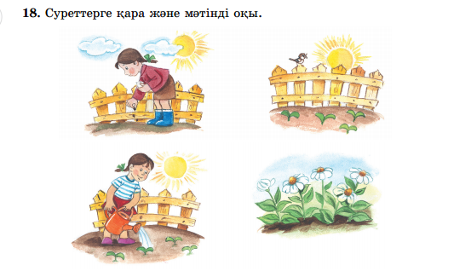  Дескриптор:  - суретке қарап мәтін құрайды;  - мəтіндегі негізгі ойды анықтай алады.  - мәтін бөліктерін атайды;  -мәтіннің бөліктерін өз сөйлемдерімен толықтырады.  Кері байланыс: «Житондар»  ҚБ «Жұлдызшалар» | Бейджик  Тер  іс-қимылмен көрсетеді
Соңы | Үй тапсырмасы: 109 -бет 19-жаттығу  Кері байланыс: «Білім ағашы» | Білім ағашы парақ  шасы стикер
Қосымша мәліметтер

Саралау-оқушыға мейлінше қолдау көрсетуді қалай жоспарлайсыз?  Қабілетті оқушыға тапсырманы  қалай түрлендіресіз? Қабілетті оқушы мәтіннің бөліктерін өз сөйлемдерімен толықтырады  Барлық оқушылар орындай алады:  Оқушылардың көпшілігі орындай алады:  Кейбір оқушылар орындай алады: | Бағалау – оқушы білімін тексеруді қалай жоспарлайсыз? Жұптық, топтық, өздік жұмыста жұлдызша,житондар арқылы бағалаймын. Мадақтау, марапаттау арқылы бағалауды жүзеге асырамын. | Пәнаралық байланыс – музыка, көркем еңбек, АКТмен байланыс. Құндылықтармен байланыс (тәрбие элементі)  Ауызбіршілікке, ұқыптылыққа тәрбиелеу.

Рефлексия
Сабақтың мақсаты мен оқу мақсаттары орындалды ма? Бүгін оқушылар не үйренді?
Сабақ қалай өтті, қандай деңгейде өтті?
Жоспарланған саралау жақсы іске асты ма ? (тапсырмалар сәйкес болды ма?)
Уақытты қалай пайдаландым?
Жоспарыма қандай өзгеріс енгіздім және неге?

Тексерілді : Ж. Сатенбаева

Сабақ: қазақ тілі | Мектеп: : « Г. Титов атындағы №54 ЖОМ» КММ
Ортақ тақырып: | «Менің туған өлкем»
Сабақтың тақырыбы: | Сөйлемдегі сөздердің байланысы
Күні: 07.12.2019 жыл | Мұғалімнің аты: Б. Жакипова
Сынып: 2 «В» | Қатысқандар: | Қатыспағандар:

Осы сабақ арқылы жүзеге асатын оқу мақсаттары | 2.2.4.1 мұғалімнің көмегімен мәтіннің тақырыбы мен негізгі ойды анықтау  2.4.2.6 - сөйлемдегі бір-бірімен байланысып тұрған сөздерді табу
Сабақ мақсаттары | Барлық оқушылар орындай алады:
Сабақ мақсаттары | Мәтіннің тақырыбы мен негізгі ойды анықтайды,  сөйлемдегі сөздердің байланысын анықтайды
Сабақ мақсаттары | Оқушылардың көпшілігі орындай алады:
Сабақ мақсаттары | Мәтінге ат қояды, мазмұнын айтады
Сабақ мақсаттары | Кейбір оқушылар орындай алады:
 | Сөйлемдегі сөздердің байланысын табады
Ойлау дағдылары | Білу, түсіну, қолдану
Бағалау критерийлері | - мәтіннің тақырыбы мен негізгі ойды анықтайды;  - сөйлемдегі сөздердің байланысын сұрақ қою арқылы анықтайды.
Тілдік мақсат | Сөйлем-
Тілдік мақсат | Түйінді сөздер мен сөз тіркестері:  Тірек сөздердің айтылуын ,есте сақтау дағдысын қалыптастыру; тірек сөздерді сабақ барысында қайталату.
Тілдік мақсат | Талқылауға арналған сұрақтар:  Не себепті......деп ойлайсыз  1.Дыбыстар нешеге бөлінеді?  2.Дауысты дыбыс нешеге бөлінеді?  3.Жуан дауысты дыбыстарды ата?  4.Жіңішке дауысты дыбыстарды ата?  5.Қосарлы дауысты дыбыстарды ата?  6.Ұяң дауыссыз дыбыстарды ата?  7.Қатаң дауыссыздарды ата?
Алдыңғы оқу | Сөйлемдегі сөздердің бір –бірімен байланысатынын біледі
Ишара | Жасыл-түсіндім; қызыл – сыныптасымның көмегімен түсіндім;  Сары- көмек қажет, түсінбедім.
Жоспар
Жоспарланған уақыт есебі | Жоспарланған жаттығу түрлері (төмендегі жазбаларды сіз жоспарлаған жаттығу түрлерімен ауыстырыңыз) | ресурстар
Басы | «Шаттық шеңбер»  Балалар бір-бірімен амандасып, танысады, жылы тілек тілейді.  Балаларды бейджиктеріндегі суреттің ретімен үш топқа бөлемін.  20 - жаттығу: «Түсініп оқы»ТЖ | Сары ,қызыл ,жасыл , житондар
Ортасы | Дескриптор:  - тыңдалған мəтін бойынша қойылған сұрақтарға жауап беріп, мəтінде жалпы не туралы айтылғанын түсінеді;  - мәтінге ат қояды;  - қарамен жазылған сөйлемнің байланысын сұрақ қоя отырып табады;  Кері байланыс: «Житондар»  ҚБ « Жұлдызшалар»  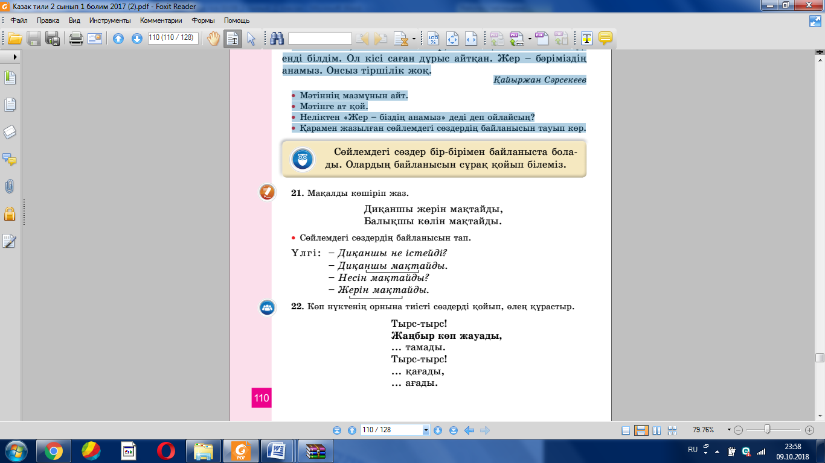  Сергіту сәті  21-жаттығу ӨЖ  Диқаншы жерін мақтайды,  Балықшы көлін мақтайды.  Дескриптор:  - мақалды қатесіз көшіріп жазады;-  - сөйлемдегі сөздердің байланысын сызба арқылы көрсетеді; | Бейджик  Тер  іс-қимылмен көрсетеді
Соңы | Үй тапсырмасы: 110 -бет 22-жаттығу  Кері байланыс: «Білім ағашы» | Білім ағашы парақ  шасы стикер
Қосымша мәліметтер

Саралау-оқушыға мейлінше қолдау көрсетуді қалай жоспарлайсыз?  Қабілетті оқушыға тапсырманы  қалай түрлендіресіз? Қабілетті оқушы сөйлемдегі сөздердің байланысын табады  Барлық оқушылар орындай алады:  Оқушылардың көпшілігі орындай алады:  Кейбір оқушылар орындай алады: | Бағалау – оқушы білімін тексеруді қалай жоспарлайсыз? Жұптық, топтық, өздік жұмыста жұлдызша,житондар арқылы бағалаймын. Мадақтау, марапаттау арқылы бағалауды жүзеге асырамын. | Пәнаралық байланыс – музыка, көркем еңбек, АКТмен байланыс. Құндылықтармен байланыс (тәрбие элементі)  Ауызбіршілікке, ұқыптылыққа тәрбиелеу.

Рефлексия
Сабақтың мақсаты мен оқу мақсаттары орындалды ма? Бүгін оқушылар не үйренді?
Сабақ қалай өтті, қандай деңгейде өтті?
Жоспарланған саралау жақсы іске асты ма ? (тапсырмалар сәйкес болды ма?)
Уақытты қалай пайдаландым?
Жоспарыма қандай өзгеріс енгіздім және неге?

Тексерілді: Ж. Сатенбаева

